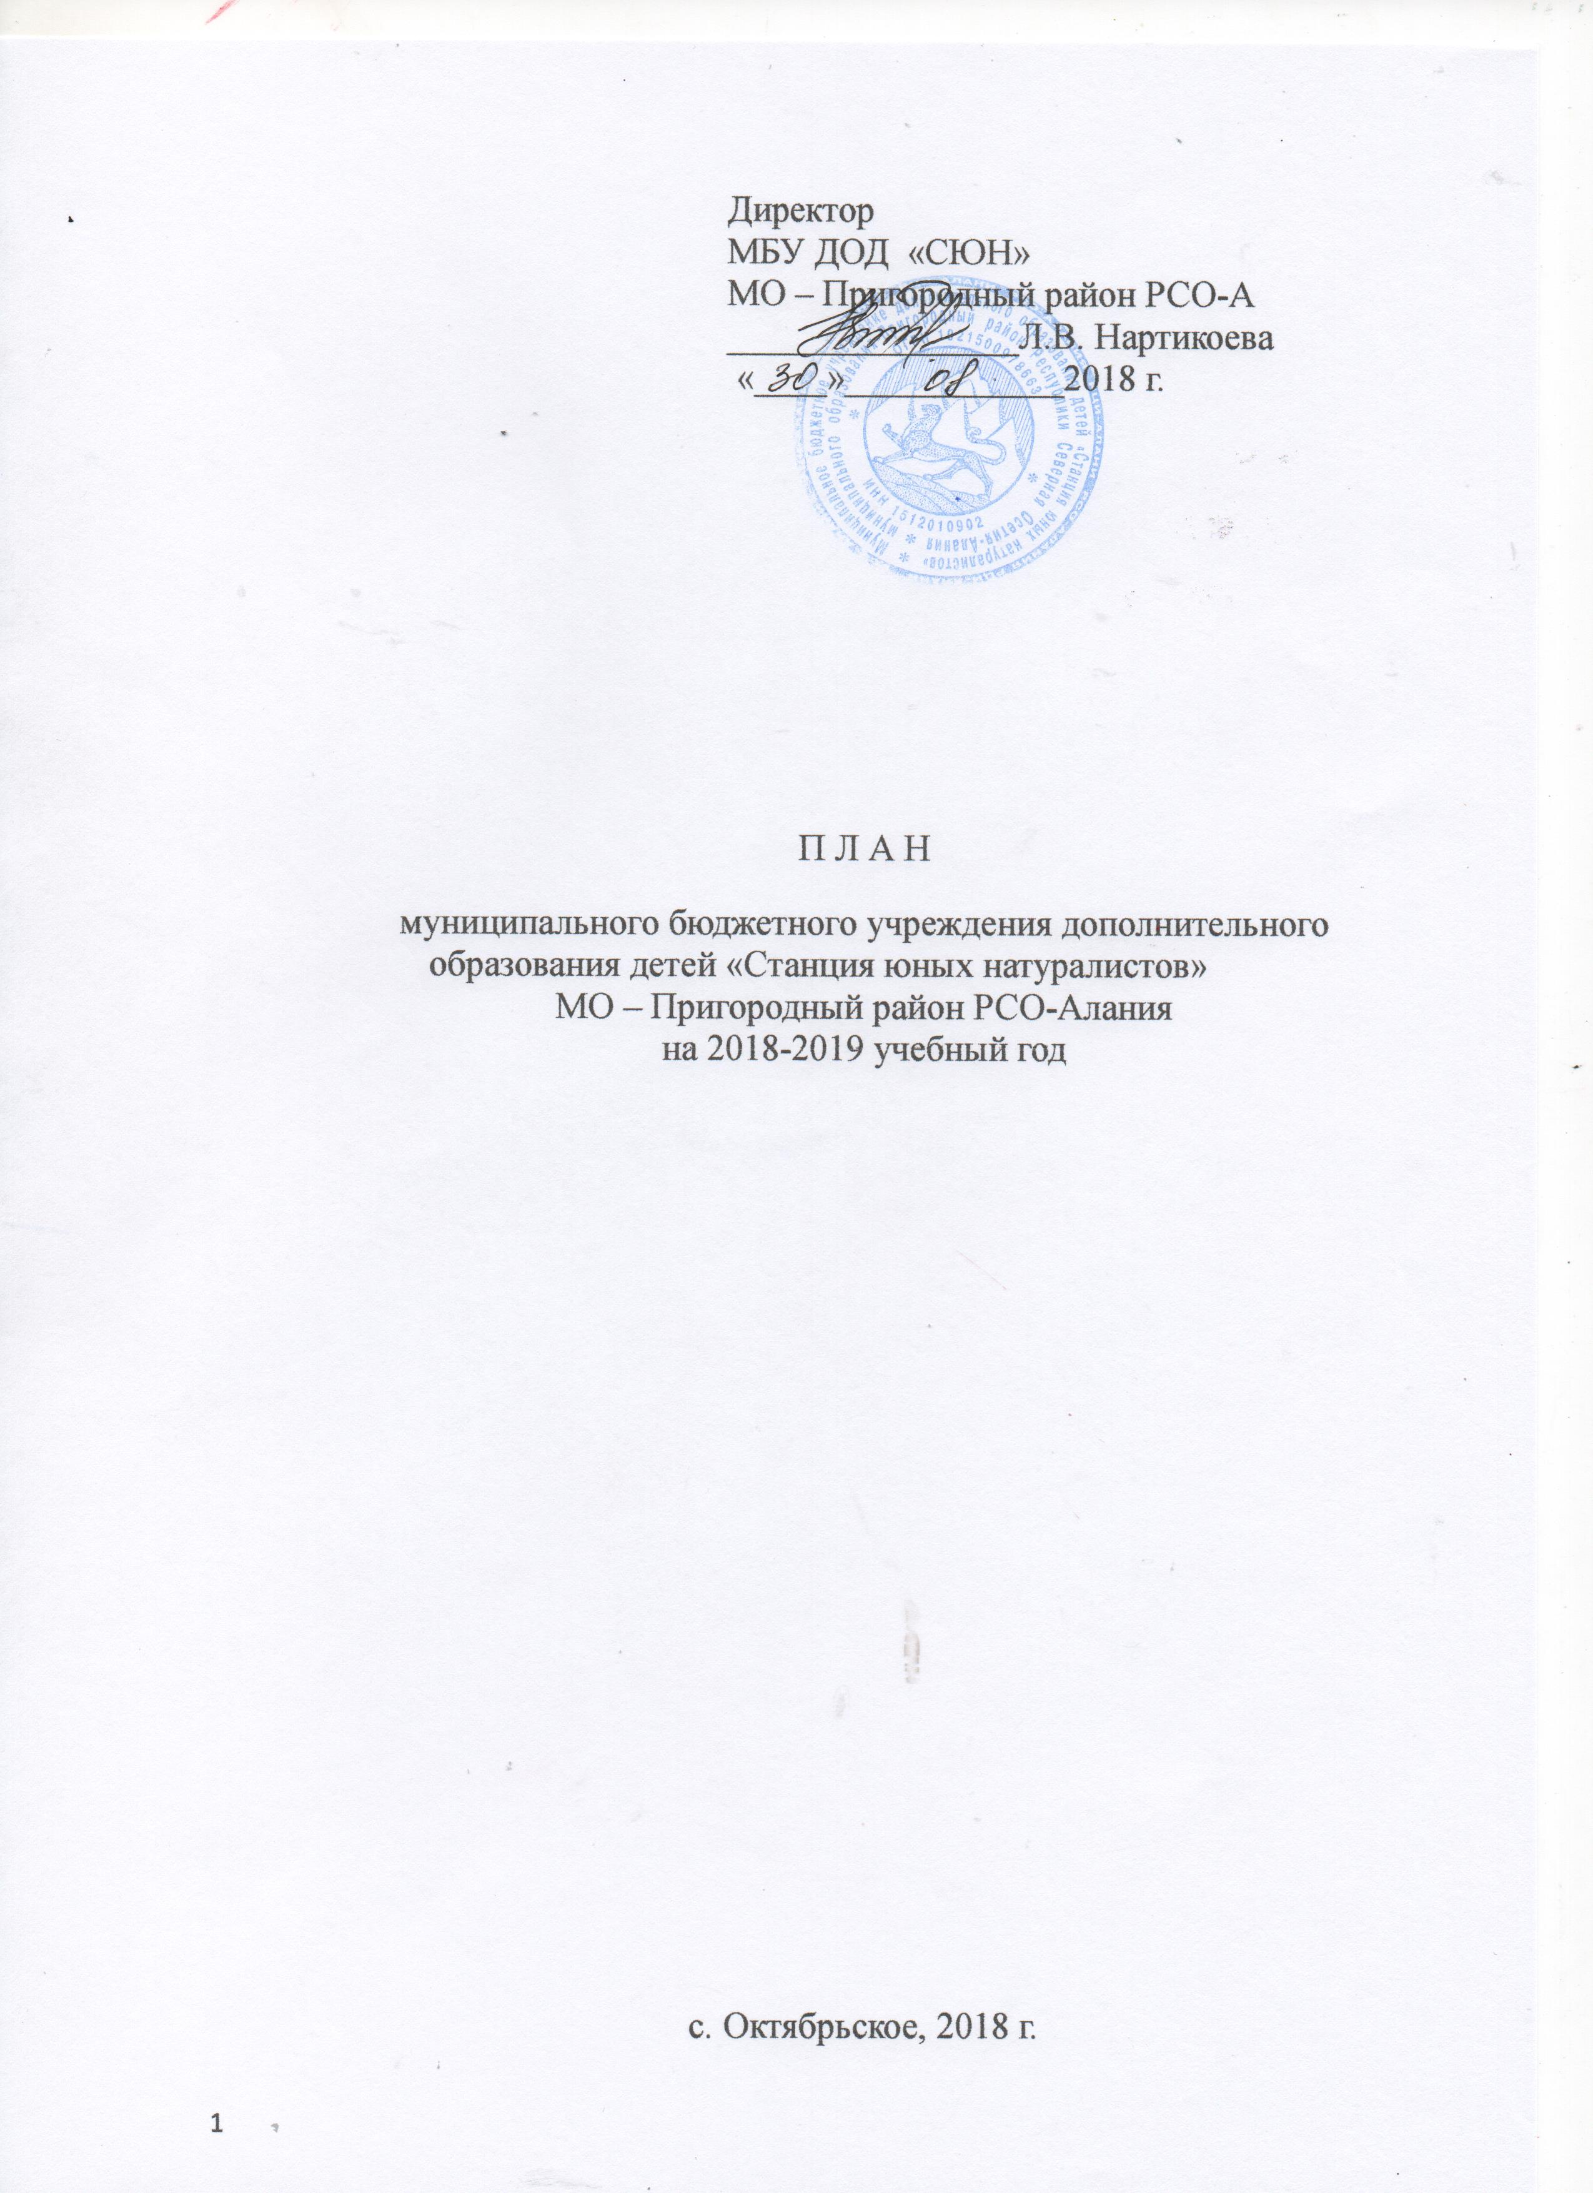
СОДЕРЖАНИЕ

- Пояснительная записка…………………..…. ….. …………………………. 3
- Анализ состояния образовательной деятельности……………………….. 4
- Развитие системы обеспечения качества образовательных услуг……… 7

- Методическое обеспечение образовательного процесса…………………. 9

- Здоровьесбережение…………………………………………………………… 9

- Материально-финансовое обеспечение……………………………………….. 10

- Воспитательная работа……………………………………………………………………

- Научно-исследовательская работа………………………………………………….

- Пояснительная записка
Муниципальное бюджетное учреждение дополнительного образования детей «Станция юных натуралистов» МО - Пригородный район (далее – СЮН) организована в 1988 году. Сохранив положительный опыт предшествующих лет, СЮН развивает новые направления образовательной и воспитательной деятельности по экологическому образованию, воспитанию и просвещению школьников и педагогов образовательных учреждений Пригородного района. Муниципальное бюджетное образовательное учреждение дополнительного образования детей «Станция юных натуралистов» МО - Пригородный район – это образовательное учреждение дополнительного образования детей первой квалификационной категории, объединяющее педагогов дополнительного образования, администрацию и обучающихся в объединениях с начального школьного возраста по 11 класс. Многие из обучающихся занимаются в объединениях по несколько лет.
Цель Реализация дополнительных образовательных программ и услуг в интересах личности, общества, государства. Создание и обеспечение необходимых условий для личностного развития, укрепления здоровья, профессионального самоопределения и творческого труда детей в возрасте преимущественно от 8 до 18 лет;
Задачи:
обеспечение духовно-нравственного, гражданско-патриотического, трудового воспитания детей;
выявление и развитие творческого потенциала одаренных детей;
профессиональная ориентация детей;
развитие мотивации личности к познанию и творчеству.
адаптация детей к жизни в обществе;
формирование общей культуры детей;
организация содержательного досуга детей;
удовлетворение потребности детей в художественно-эстетическом и интеллектуальном развитии.
Образовательная деятельность в учреждении ведется по четырем направлениям: естественнонаучное, художественное, туристско-краеведческое, социально-педагогическое.
Основными функциями деятельности являются:
образовательная (обучение, воспитание, развитие) – реализация дополнительных образовательных программ и других образовательных услуг по запросам родителей и социума;
воспитательная – создание условий для развития духовности на основе общечеловеческих ценностей;
оздоровительная - овладение и применение здоровьесберегающих технологий;
профориентационная – поддержка обучающихся в процессе профессионального самоопределения;
практическая – организация и проведение культурно-досуговых мероприятий, выставок, конкурсов.
Многогранный воспитательный процесс в учреждении включает все сферы и направления развития личности (нравственное, трудовое, экологическое, эстетическое, физическое, гражданского самосознания) и является частью системы непрерывного образования, обеспечивая равные возможности для профессиональной подготовки.
МУ ДО «Станции юных натуралистов» осуществляет инструктивно- методическую деятельность на уровне сельских школ по эколого-биологическому образованию и воспитанию школьников.

2. Анализ состояния образовательной деятельности
2.1 Кадровое обеспечение
Станция юных натуралистов является образовательным учреждением дополнительного образования, ориентированным на работу, как с одаренными школьниками, так и с детьми осложнённого поведения и предоставляет гражданам Российской Федерации в возрасте до 18 лет возможность получить за счет бюджетного финансирования дополнительное образование, позволяющее одаренным детям успешно продолжить обучение в высших и средних профессиональных учреждениях.
Педагогический коллектив Станции полностью укомплектован
Штатное расписание
Директор | заместители | Педагоги дополнительного образования
Директор | заместители | основной | совместитель
1 | 2 | 8 | 1

Работники |  |  | Имеют квалификационные категории по состоянию  на 1 сентября 2018 года |  |  |  | Количество работников без категории
 |  |  | І | Высшая | Итого | %
 | Педагогические работники | 8 | 3 | 3 | 6 | 75% | 2
 | Руководящие работники | 3 | 1 | 2 | 3 | 25% | -
 | Совместители | 1 | 1 | - | 1
 | Всего | 12 | 6 | 5 | 10 |  | 2
Качественный анализ педагогических работников

 | Педагогические работники |  |  | Образование (чел.) |  |  | Стаж (чел.)
 | Всего | Кол-во мужчин | Кол-во женщин | Высшее | н/ высшее | Ср. спец. | До 3-х лет | От 3 до 10 лет | От 10 до 20 лет | От 20 до 30 лет | Свыше 30 лет
Основные | 7 | - | 7 | 5 | - | 2 | 1 | 1 | 2 | - | 4
Совместители | 2 | - | 2 | 2 | - | - | - | - | - | 1 | 1
Итого | 9 | - | 9 | 7 | - | 2 | - | 1 | 3 | - | 5

Количество работников, имеющих отличия
Заслуженный  работник  образования | Значок  «Отличник  просвещения» | Ветеран труда | Грамоты Министерства образования Р.Ф | Дипломы «Лучший  педагог года» | Медаль «Почетный работник  образования»
– | – | 3 | 4 | – | 2

Как показывает практика, педагоги стремятся повысить квалификацию не только на курсах, необходимых для процедуры аттестации, но и на тематических, предметных мастер-классах, семинарах и открытых занятиях. Педагоги используют полученные знания как непосредственно при проведении занятий и мероприятий, так и при участии в семинарах, а также в методической работе – создание информационных баз, оформление нормативно-правовой документации, разработке дидактического сопровождения учебного процесса, работе официального сайта СЮН.
Проведенная диагностика проблем профессионально-педагогической деятельности педагогов СЮН и осуществленный анализ видения педагогами собственных трудностей позволили выявить следующие профессиональные затруднения педагогов:
- в анализе и презентации опыта собственной педагогической деятельности;
-в осмыслении и анализе собственной личностно-профессиональной позиции.
Именно поэтому проблема управленческого содействия педагогам весьма актуальна для учреждения.
Осуществление мотивации педагогов на саморазвитие осуществляется через подготовительную работу на семинарах, стимулирующей оплатой труда, награждение грамотами и дипломами за продуктивную деятельность.

2.2 Учебно-методическое обеспечение
Педагогический коллектив СЮН стабильно занимается профессиональным самообразованием, которое осуществляется по единой методической теме: «Создание оптимальных условий для личностного развития, профессионального самоопределения и творческого труда обучающихся»
Данная методическая тема находит свое отражение на педагогических советах, методических семинарах, в индивидуальных методических темах педагогов по самообразованию.
Стабильность педагогических кадров на Станции, высокий профессионализм педагогов, способствовали успешной работе по обобщению и распространению актуального педагогического опыта.
Ведётся планомерная работа по разработке, апробации и внедрению в образовательный процесс авторских программ, модифицированных.

Программное обеспечение образовательного процесса
Образовательный процесс реализуется 4 программами - 4 модифицированные – 57,1,3%; авторские – 3 – 42,8 % .
Количество образовательных программ |  |  |  |  | Количество образовательных программ по направленностям
общее | типовые | модифицированные | экспериментальные | авторские | общее | Художественно-эстетическая | Туристско-краеведческая | Естественнонаучная | Социально-педагогическая
14 | - |  | 2 | 12 | 14 | 4 | 2 | 7 | 1

В 2018-2019 учебном году 47 творческих объединений с охватом 940 обучающихся будут работать на базе 12 школ Пригородного района:

Основные общеобразовательные программы

№  п/п | Наименование  программы | Ф.И.О.  педагога | Тип  программы | Уровень  освоения | Срок осво-  ения | Воз-  раст | Кем и когда утверждена
- Естественнонаучная направленность
 | Юный натуралист | Канатова А.А.. | экспериментальная | Общеразвивающий | 1 год | 9-12 | Метод.совет  2018
 | Экологическое краеведение | Табуева З.Г. | авторская | Общеразвивающий | 2 год | 10-14 | Метод.совет  2018
 | Мир растений | Кокоева Э.Х. | авторская | Общеразвивающий | 1 год | 7-10 | Метод. совет 2018
 | Занимательная химия | Валиева Р.П. | авторская | Профессионально  ориентированный | 2 года | 14-17 | Метод. совет 2018
 | Химия и экология | Канатова А.А. | авторская | Профессионально  ориентированный | 2 год | 14-17 | Метод. совет 2018
 | Экологическая безопасность | Токова Э.К. | авторская | Общеразвивающий | 1 год | 7-10 | Метод.совет  2018
 | Юный эколог | Хубецова Д.Т. | Экспериментальная | Общеразвивающий | 1 год | 7-10 | Метод.совет  2018
2. Художественно-эстетическая направленность
 | Город мастеров | Тедеева Ф.М. | авторская | Общекультурный | 3 года | 7-14 | Метод.совет  2018
 | Экология и творчество | Хубецова Д.Т.. | авторская | Общекультурный | 2 год | 8-10 | Метод.совет  2018
 | Природа и искусство | Калоева А.М. | авторская | Общекультурный | 2 год | 8-10 | Метод.совет  2018
 | Природная мастерская | Кокоева Г.Р. | авторская | общекультурный | 1 год | 6-12 | Метод.совет  2018
3. Туристско-краеведческая направленность
 | Занимательное  краеведение | Боцоева И.В. | авторская | Углубленный | 3 год | 10-14 | Метод.совет  2018
 | Географическое краеведение | Абаева Л.М. | авторская | Общеразвивающий | 2 год | 13-15 | Метод.совет  2018
4. Социально-педагогическая направленность
 | Журналист-натуралист | Нартикоева Л.В. | авторская | Профессионально  ориентированный | 1 год | 12-17 | Метод. совет 2018

Учебный план (Приложение 1). Расписание занятий (Приложение 2)
- Развитие системы обеспечения качества образовательных услуг

Проблема определения результативности деятельности в системе дополнительного образования весьма важная и затрагивающая интересы каждого работающего в этой сфере. С одной стороны педагоги стали подвергаться внешнему оцениванию в различных формах аттестации кадров, с другой стороны новые требования к качеству дополнительного образования требуют оценивания качества образования на уровне обучающегося: как изменилась личность ребенка, его воспитание и развитие.
Главные критерии успешного обучения в системе дополнительного образования:
- полнота реализации дополнительных образовательных программ;
- сохранность контингента обучающихся;
- положительная динамика личностного роста;
- морально-психологический климат учебного процесса;
- творческая активность обучающихся;
- сохранность здоровья обучающихся;
- востребованность эколого-биологического профиля в дальнейшем профессиональном самоопределении.
Основная роль в регулировании, коррекции и управлении процессом обучения принадлежит оцениванию. Основная функция оценивания – анализ процесса обратной связи, позволяющий выявить особенности протекания процесса обучения и проведение соответствующей корректировки в случае необходимости. Отслеживать образовательные результаты в творческих объединениях рекомендуется с помощью мониторинга результатов обучения ребенка по дополнительной образовательной программе
1. Обученность по отдельным отраслям знания.
- Теоретическая подготовка ребенка.
- Практическая подготовка ребенка.
2. Сформированность общеучебных умений и навыков.
1.Учебно-интеллектуальные умения.
2.Учебно-коммуникативные умения.
3.Учебно-организационные умения и навыки.
3.Мониторинг личностного развития ребенка в процессе освоения им дополнительной образовательной программы
- Организационно-волевые качества.
- Ориентационные свойства личности.
- Поведенческие характеристики.
Методический совет СЮН разработал в 2017 г. Положение об аттестации обучающихся, где определена роль педагога ДО в системе оценки качества предоставляемых услуг. Количественные и качественные критерии оценки освоения общеобразовательной программы (баллы, описание) разрабатываются педагогом самостоятельно, исходя из специфики деятельности и содержания программы.
Фиксирование образовательных результатов осуществляется с использованием различных методов: тестирования, анкетирования, собеседования, выполнения контрольного задания, наблюдения, результативности участия в конкурсах, викторинах, выставках, играх, конференциях, экскурсиях, природоохранных акциях, исследовательских работах, презентаций.
Регистрация успехов обучающихся осуществляется как в течение всего учебного года, так и на этапе окончания программы.
Объективный и систематический контроль учебной работы учащихся является важнейшим средством управления образовательно-воспитательным процессом, так как содействует повышению уровня преподавания, улучшению организации учебных занятий.
Административный контроль будет осуществляться на основании плана работы станции и положения о внутриучрежденческом контроле (ВУК).
По итогам внутриучрежденческого контроля составляются аналитические материалы, издаются приказы директора. ВУК строится в соответствии с целями и задачами станции. Администрацией станции используются различные формы внутриучрежденческого контроля: тематический, фронтальный, индивидуальный, обобщающий, комплексно-обобщающий. Результаты ВУК обсуждаются на совещаниях при директоре, педагогических советах.
Как правило, ВУК осуществляется в определенной последовательности:
• предварительный или входной контроль;
• текущий контроль;
• промежуточный контроль;
• итоговый контроль.
В Федеральной целевой программе развития образования на 2016–2020 гг. большое внимание уделяется независимой оценке качества образования и привлечение для этих целей общественного совета.

Целью проверки могут быть:
• образовательные программы, реализуемые образовательными организациями;
• условия реализации образовательного процесса;
• сайты образовательных организаций и др.;
• результаты освоения обучающимися образовательных программ;

4. Методическое обеспечение образовательного процесса
Методическая работа на станции юных натуралистов – это часть системы непрерывного образования педагогов разного уровня, обмен опытом между членами педагогического коллектива, основной вид образовательной деятельности учреждения. Основные направления, содержания и формы методической работы определяет педагогический совет, а методический совет – координационный центр методической работы и рабочий орган педагогического совета. Методический совет состоит из директора, заместителя директора по учебно-воспитательной работе, методистов и педагогов. (Положение о методическом совете СЮН)
Методический совет станции юных натуралистов разрабатывает программу семинаров, индивидуальных консультаций и занятий с педагогами по отдельным вопросам. На Методическом Совете рассматриваются дополнительные образовательные программы, учебно-тематические планы педагогов. Анализ их, показывает, что они компенсируют, корректируют и расширяют рамки базового эколого-биологического компонента образования. Программы предусматривают индивидуальные формы работы с обучающимися, проведение исследований, решение экологических задач, проведение сезонных экологических практикумов.
Приоритетной задачей в работе методического совета и всего педагогического коллектива является практико-ориентированная, исследовательская деятельность детей. Обучающиеся всех возрастов ориентированы на занятия исследовательской деятельностью в области естествознания.
Методический совет планирует на 2018-2019 учебный год следующие направления деятельности:
- организацию и проведение семинаров, практических занятий для педагогов дополнительного образования, школ и дошкольных учреждений, подготовку нормативных документов, программ, положений;
- сбор информации, анализ, изучение, обобщение и распространение опыта работы педагогов по экологическому образованию и воспитанию учащихся;
- обновление контрольно-измерительных материалов для проверки качества знаний, умений и навыков обучающихся;
- создание информационного банка учебно-методической литературы по дополнительному образованию;
- осуществление связи с методическими центрами, библиотеками, научными и природоохранными организациями.
5. Здоровьесбережение
За последние годы педагоги дополнительного образования при организации учебно-воспитательного процесса большое внимание уделяют здоровьесбережению обучающихся.
Столь важная роль здоровья в обучении не случайна. Его можно считать своеобразным эпицентром активизации обучения, формирования активности обучающихся и положительного отношения к обучению, педагогу, к соучастникам своей деятельности, к процессу и результатам своего труда.
Здоровьесбережение в дополнительном образовании выступает как средство активизации учебной деятельности, повышение качества обучения и вызывает интерес к выполнению различных видов деятельности.
На СЮН организована работа объединений по разным отделам.При использовании здоровьесберегающих технологий мы ориентируемся как на возраст, так и направление деятельности обучающихся.
Так, например, для обучающихся мы рекомендуем следующие формы, направленные на здоровьесбережение и здоровьесохранения.
Пальчиковая гимнастика. В работе с детьми по развитию мелкой моторики при помощи пальчиковых упражнений и дидактических игр мы ставим .перед собой цель:
- способствовать работе речевых и мыслительных центров головного мозга;
- повысить уровень речевой компетентности детей;
- добиваться точности координации движений кистей и пальцев рук.
Для детей, которые занимаются в таких объединениях как «Химия и эколгия», «Эклогическое краеведение», «Юный натуралист», т.д., которые во время занятия находятся в одной и той же положении, мы рекомендуем использовать: подвижные физкультминутки, Отдых является обязательной составляющей плодотворной работы. Для детей это особенно важно. Работать без перерыва в течение 45-ти минут им тяжело , вследствие этого быстро теряется концентрация, пропадает интерес к материалу и все это сопровождается общей усталостью.
Для того чтобы снять зрительное, умственное и физическое напряжение необходимо проводить физминутки. Они, ненадолго отвлекут, но не переключат внимание полностью, а это немаловажно, т.к. проводят их вовремя занятия
Гимнастика для глаз. Состоянием глазных мышц во многом определяется зрительная работоспособность. Поэтому гимнастика для глаз важна не меньше, чем общие физические упражнения.
Работа с педагогами.
Наша работа направлена не только на обучающихся, а прежде всего на педагогов. На совещаниях отделов мы не только обсуждаем новые здоровьесберегающие технологии, но прежде всего мы пробуем их выполнять с педагогами. Для педагогов мы используем интересные формы работы. Потом педагоги, полученные практические знания используют на своих занятиях.
6. Материально-финансовое обеспечение
В настоящее время главным источником финансирования является нормативно-бюджетное финансирование.
Для реализации образовательной программы СЮН необходимо:
- сохранение и развитие материально-технической базы;
- создание здоровых и безопасных условий для осуществления учебно-воспитательного процесса;
- привлечение внебюджетных средств. (через социально-значимые проекты).
Модернизация образования основной своей целью поставила повышение качества образовательных услуг. Добиться этого можно только совершенствуя работу всех участников образовательного процесса, улучшая материально-техническое и финансовое обеспечение СЮН.
Ожидаемые результаты:
- повышение квалификации педагогов;
- овладение новыми педагогическими компетентностями;
- внедрение программ предпрофильной подготовки;
- улучшение мониторинга образовательных результатов;
- повышение имиджа учреждения;
- развитие инновационной деятельности;
- улучшение материально-технической базы учреждения;

